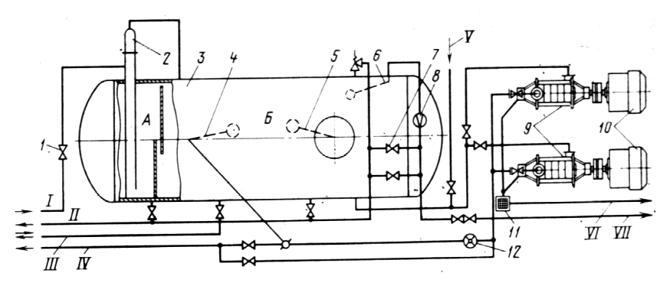

Рисунок 3.4. Принципиальная схема технологического блока БН.

